Лабораторная работа № 12
Тема: Разработка проектов обработки двумерных массивов
с использованием компонента таблица..
Цель работы: получить практические навыки разработки проектов обработки двумерных массивов с использованием компонента таблица.
Задание (Вариант III): Составить программу для ввода матрицы A размерностью $n×m$ и вектора B размерностью 1$×m$ (число столбцов в матрице должно совпадать с числом строк в векторе-столбце). Вычислить вектор C по формуле:
$$C_{k}=B_{k}∙\sum_{i=1}^{n}{A_{ik}}, k=1,m$$

Вычисление вектора С — MyArray.cs
using System;
using System.Collections.Generic;
using System.Linq;
using System.Text;
using System.Threading.Tasks;

namespace Лабораторная__12
{
public class MyArray
{
public static void FindC(double[,] array, ref double[] vector, int n, int m)
{
// Вектор C размерностью 1 x m
double[] C = new double[m];

// Вычисление вектора C
for (int k = 0; k < m; k++)
{
double sum = 0.0;
for (int i = 0; i < n; i++)
{
sum += array[i, k];
}
C[k] = vector[k] * sum;
}
for (int i = 0; i < m; i++)
{
vector[i] = C[i];
}
}
}
}

Юнит-тесты — UnitTest1.cs
using Microsoft.VisualStudio.TestTools.UnitTesting;
using System;
using Лабораторная__12;

namespace UnitTestProject1
{
[TestClass]
public class UnitTest1
{
[TestMethod]
public void TestMethod1()
{
double[,] array = {
{ 1.0, 2.0 },
{ 3.0, 4.0 }
};
double[] vector = { 1.0, 2.0 };
int n = 2;
int m = 2;

MyArray.FindC(array, ref vector, n, m);
string s = "";
for (int i = 0; i < m; i++)
s += " " + vector[i];

CollectionAssert.AreEqual(new double[] { 4.0, 12.0 }, vector, s);
}
[TestMethod]
public void TestMethod2()
{

double[,] array = {
{ 1.0, 2.0, 3.0 },
{ 4.0, 5.0, 6.0 },
{ 7.0, 8.0, 9.0 }
};
double[] vector = { 1.0, 2.0, 3.0 };
int n = 3;
int m = 3;

MyArray.FindC(array, ref vector, n, m);
string s = "";
for (int i = 0; i < m; i++)
s += " " + vector[i];

CollectionAssert.AreEqual(new double[] { 12.0, 30.0, 54.0 }, vector, s);
}
[TestMethod]
public void TestMethod3()
{

double[,] array = {
{ 1.0, 1.0, 1.0 },
{ 1.0, 1.0, 1.0 },
{ 1.0, 1.0, 1.0 }
};
double[] vector = { 1.0, 2.0, 3.0 };
int n = 3;
int m = 3;

MyArray.FindC(array, ref vector, n, m);
string s = "";
for (int i = 0; i < m; i++)
s += " " + vector[i];

CollectionAssert.AreEqual(new double[] { 3.0, 6.0, 9.0 }, vector, s);
}
}
}
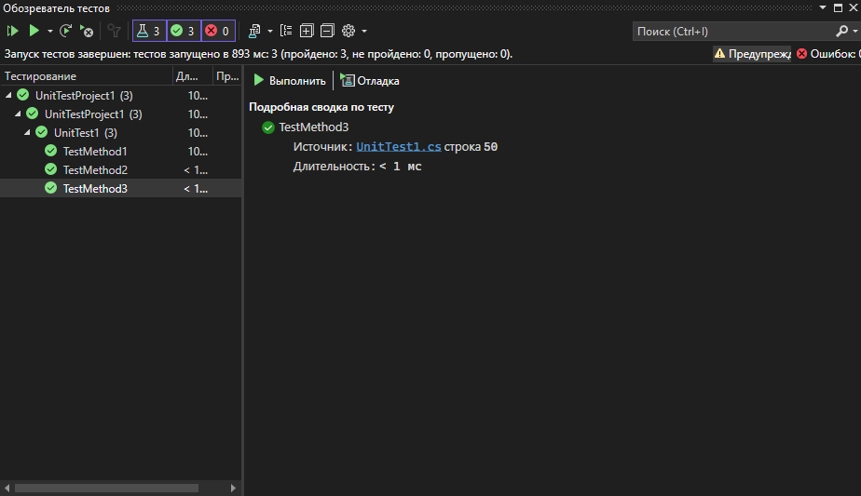
Результат юнит-тестов
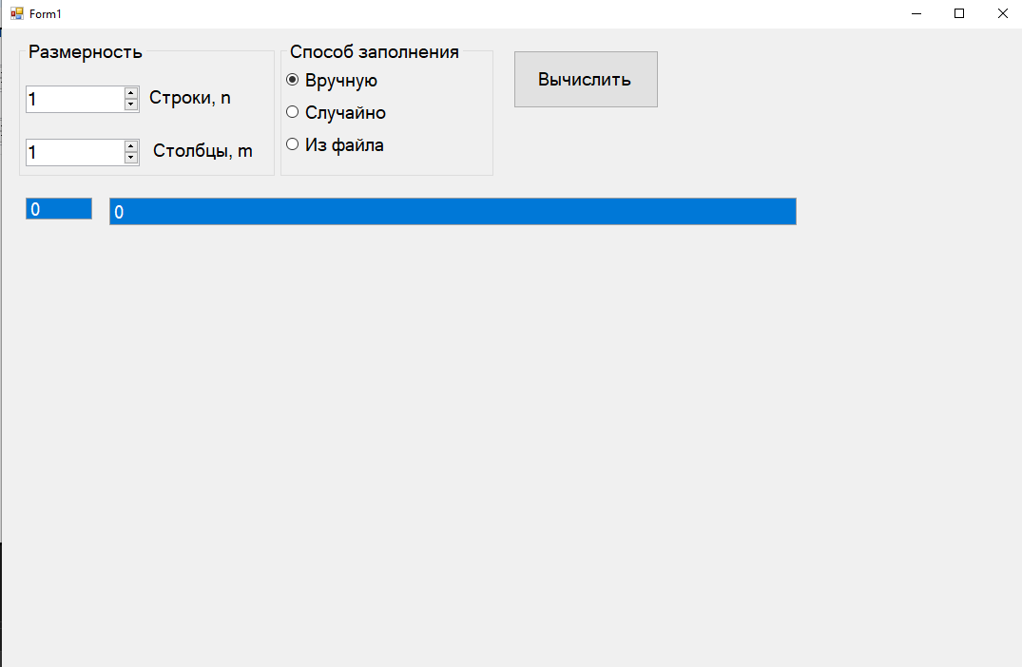
Интерфейс программы
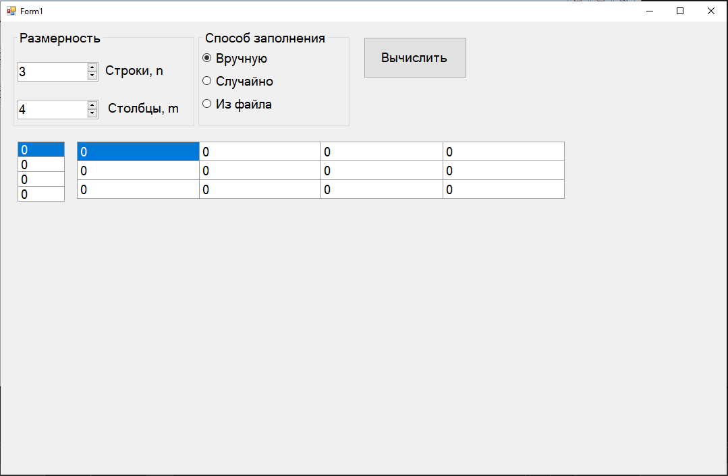
Ручное заполнение
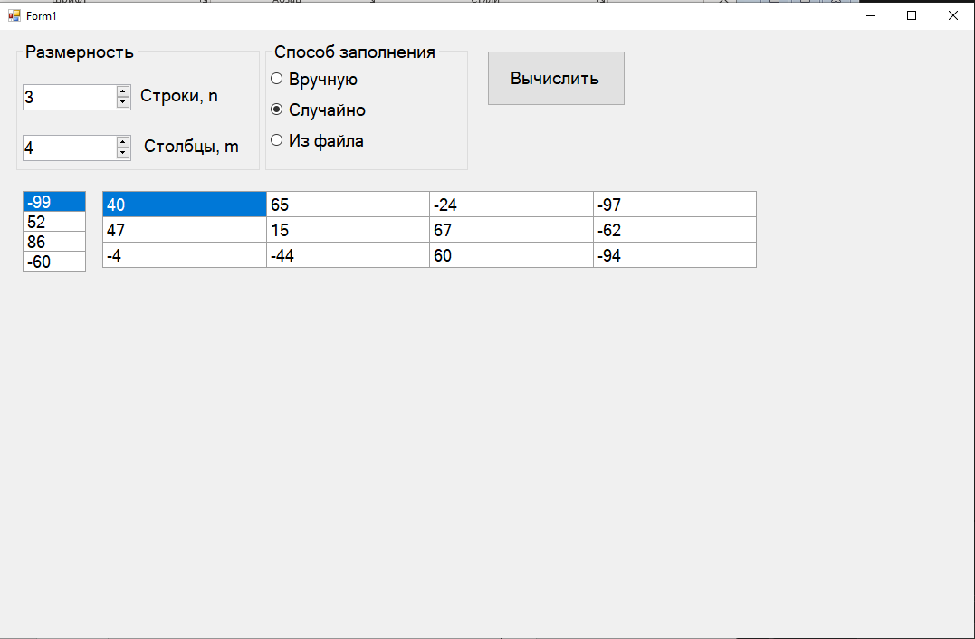
Случайное заполнение

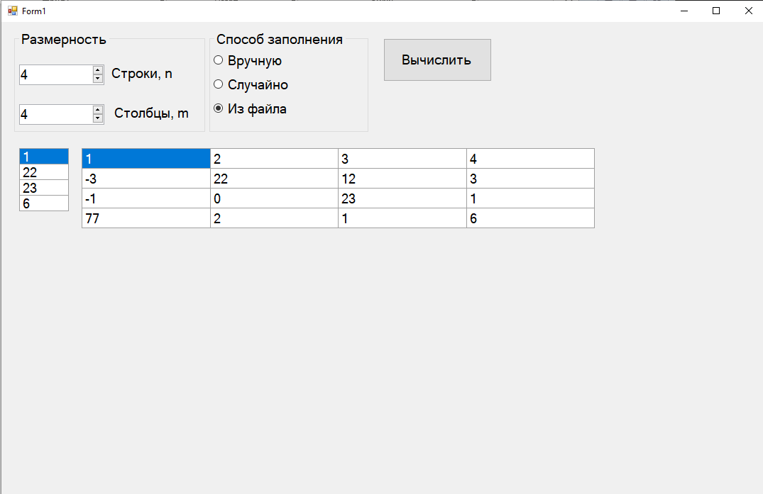
Заполнение из файла
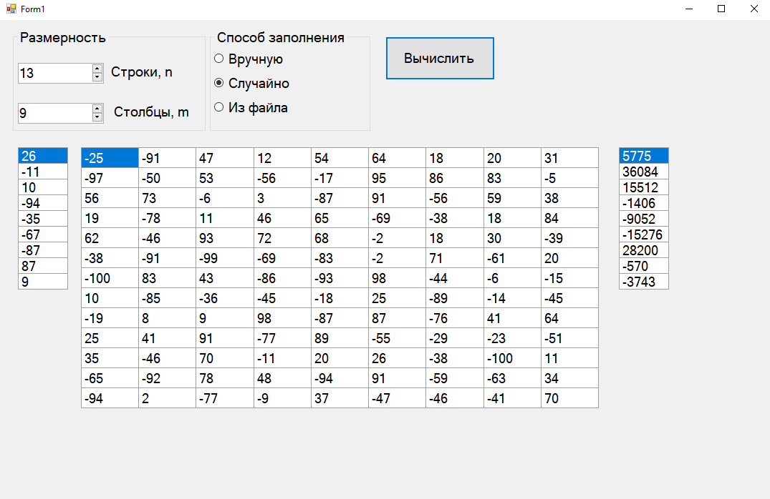
Результат выводится в вектор-столбец справа от матрицы

